**5. Интегральный признак для исследования сходимости положительных рядов.**

**Теорема:**

Пусть для функции f(x) выполняется:

1. \forall x: f(x)\geqslant 0 (функция принимает неотрицательные значения)
2. \forall x_1  \forall x_2:  f(x_1)>f(x_2) \Leftrightarrow x_1 < x_2 (функция монотонно убывает)
3. \forall n \in \N: f(n) = a_n (соответствие функции ряду)

Тогда ряд \sum_{n=1}^\infty a_n и несобственный интеграл \int\limits_1^\infty\!f(x)\,dx сходятся или расходятся одновременно.

**Набросок доказательства**

[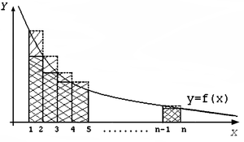](https://ru.wikipedia.org/wiki/%D0%A4%D0%B0%D0%B9%D0%BB:%D0%98%D0%BD%D1%82_%D0%BF%D1%80%D0%B8%D0%B7%D0%BD%D0%B0%D0%BA_%D0%9A%D0%BE%D1%88%D0%B8.png)

1. Построим на графике f(x) ступенчатые фигуры как показано на рисунке
2. Площадь большей фигуры равна S_b=f(1)+f(2)+f(3)+...+f(n-1)
3. Площадь меньшей фигуры равна S_s=f(2)+f(3)+f(4)+...+f(n)
4. Площадь криволинейной трапеции под графиком функции равна S_{tr}=\int\limits_1^n f(x)\,dx
5. Получаем 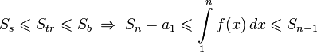
6. Далее доказывается с помощью [критерия сходимости знакоположительных рядов](https://ru.wikipedia.org/wiki/%D0%9A%D1%80%D0%B8%D1%82%D0%B5%D1%80%D0%B8%D0%B9_%D1%81%D1%85%D0%BE%D0%B4%D0%B8%D0%BC%D0%BE%D1%81%D1%82%D0%B8_%D0%B7%D0%BD%D0%B0%D0%BA%D0%BE%D0%BF%D0%BE%D0%BB%D0%BE%D0%B6%D0%B8%D1%82%D0%B5%D0%BB%D1%8C%D0%BD%D1%8B%D1%85_%D1%80%D1%8F%D0%B4%D0%BE%D0%B2).

**Примеры**

* \sum\frac1n расходится так как \int\limits_1^\infty\frac1xdx=\ln x|_1^\infty=\infty.
* \sum\frac1{n^2} сходится так как \int\limits_1^\infty\frac1{x^2}dx=-\left.\frac1x\right|_1^\infty=1.